**BAB 4**

### DESAIN SISTEM

Bab ini akan membahas mengenai desain sistem dari menganalisa pada bab sebelumnya. Untuk melakukan desain basis data menggunakan ERD (Entity Relationship Diagram) untuk membuat database, dan UI (user interface) untuk menggambarkan sistem tersebut.

#### 4.1 DESAIN BASIS DATA

Desain basis data dibentuk dengan membuat sebuah ERD (Entity Relationship Diagram). Hal ini memiliki tujuan untuk menggambarkan proses jalannya sebuah sistem dan menjelaskan data antar entity dan data pada database.

##### 4.1.1 ERD (Entity Relationship Diagram)

ERD (Entity Relationship Diagram) bertujuan untuk memberikan gambaran sistem yang dibuat. Berikut rancangan ERD pada pembuatan *marketplace* untuk toko bangunan di surabaya berbasis *geolocation* pada gambar 4.1

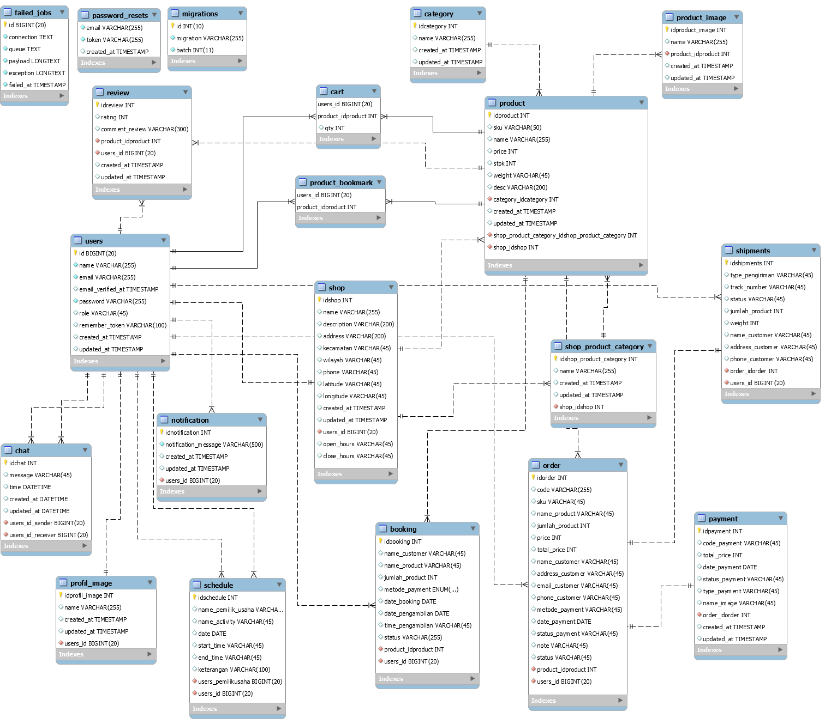

**Gambar 4.1** Entity Relationship Diagram Pembuatan *Marketplace* untuk Toko Bangunan di Surabaya Berbasis *Geolocation*

##### 4.1.2 Penjelasan Atribut dalam ERD

##### Entity Relationship Diagram yang dibuat akan menunjukan hubungan antar relasi dan atribut dari masing - masing tabel. Terdapat kamus data yang akan menjelaskan atribut di setiap tabel pada Tabel 4.1 sampai Tabel 4.17

1. Tabel users

Tabel users menyimpan data berupa name, email, email_verified, password, jenis users (*role*), remember_token, created_at, updated_at. Kamus tabel users dapat dilihat pada tabel 4.1

Tabel 4.1 Kamus Data Tabel users

|  |  |  |  |
| --- | --- | --- | --- |
| No | Nama Field | Type | Keterangan |
| 1 | id | BigInt | Id User |
| 2 | name | Varchar | Nama user |
| 3 | email | Varchar | Email user |
| 4 | email_ verified_at | TimeStamp | Email diverifikasi |
| 5 | password | Varchar | Password user |
| 6 | role | Varchar | Jenis user : pemilik usaha, user_umum, sales |
| 7 | remember_token | Varchar | - |
| 8 | created_at | TimeStamp | - |
| 9 | Update_at | TimeStamp | - |

1. Tabel product

Tabel product memiliki fungsi untuk menyimpan data produk yang dimiliki oleh pemilik usaha atau toko, pemilik usaha akan menginputkan data produk sesuai dengan yang telah disediakan seperti sku, name, price, stok, weight, desc, category_idcategory, created_at,updated_at, shop_product_category_idshop_product_

category, shop_idshop. kamus tabel product dapat dilihat dalam tabel 4.2

Tabel 4.2 Kamus Data Tabel product

|  |  |  |  |
| --- | --- | --- | --- |
| No | Nama Field | Type | Keterangan |
| 1 | idproduct | Int | Id Produk |
| 2 | sku | Varchar | Stok Keeping Unit merupakan barcode yang dapat dilihat di label produk |
| 3 | name | Int | Nama produk |
| 4 | price | Int | Harga produk |
| 5 | stok | Int | Jumlah produk yamg tersedia |
| 5 | weight | Varchar | Berat produk |
| 6 | desc | Varchar | Deskripsi produk |
| 7 | category_idcategory | Int | Id kategori umum  (induk kategori)  Contoh : Semen |
| 8 | created_at | TimeStamp | - |
| 9 | updated_at | TimeStamp | - |
| 10 | shop_product_category_  idshop_product_category | Int | Id kategori yang di jual oleh pemilik usaha  Contoh : semen putih, semen portland |
| 11 | Shop_idshop | Int | Id usaha |

1. Tabel shop

Tabel shop yaitu tabel untuk menyimpan beberapa informasi usaha dari pemilik usaha. Dalam tabel shop terdiri dari idshop, name, description, address, phone, latitude, longitude, created_at, updated_at, users_id, open_hours, close_hours. Kamus tabel review dapat dilihat dalam tabel 4.3

Tabel 4.3 Kamus Data Tabel shop

|  |  |  |  |
| --- | --- | --- | --- |
| No | Nama Field | Type | Keterangan |
| 1 | idshop | Int | Id usaha |
| 2 | name | Varchar | Nama usaha |
| 3 | description | Varchar | Deskripsi usaha lebih |
| 4 | address | Varchar | Alamat Usaha |
| 5 | kecamatan | Varchar | kecamatan |
| 6 | wilayah | Varchar | Wilayah surabaya :  Surabaya Pusat, Surabaya Barat, Surabaya Timur, Surabaya Utara, Surabaya Selatan |
| 7 | phone | Varchar | Nomor telepon usaha |
| 8 | latitude | Varchar | Koordinat Y dalam map yang merupakan Garis horizontal atau mendatar dan dalam map memiliki nilai (-) |
| 9 | longitude | Varchar | Koordinat X dalam map yang merupakan Garis lintang dan dalam map memiliki nilai (+) |
| 10 | created_at | TimeStamp | - |
| 11 | updated_at | TimeStamp | - |
| 12 | users_id | BigInt | Id user |
| 13 | open_hours | Varchar | Waktu buka usaha |
| 14 | close_hours | Varchar | Waktu tutup usaha |

1. Tabel shop_product_category

Tabel shop_product_category berfungsi untuk menyimpan informasi mengenai anak kategori dan dapat diisi oleh pemilik usaha. Dalam tabel shop_product_category terdiri dari idshop_product_category, name, created_at, updated_at, shop_idshop. Kamus tabel shop_product_category dapat dilihat dalam tabel 4.4

Tabel 4.4 Kamus Data Tabel shop_product_category

|  |  |  |  |
| --- | --- | --- | --- |
| No | Nama Field | Type | Keterangan |
| 1 | idshop_product_category | Int | Id kategori produk dari usaha |
| 2 | name | Varchar | Nama kategori produk dari usaha |
| 3 | created_at | TimeStamp | - |
| 4 | updated_at | TimeStamp | - |
| 5 | shop_idshop | Int | Id Usaha |

1. Tabel category

Tabel category menyimpan informasi kategori secara umum atau induk kategori dan untuk kategori akan diisikan oleh admin. Dalam tabel category terdiri dari idcategory, name, created_at, updated_at. Kamus tabel category dapat dilihat dalam tabel 4.5

Tabel 4.5 Kamus Data Tabel category

|  |  |  |  |
| --- | --- | --- | --- |
| No | Nama Field | Type | Keterangan |
| 1 | idcategory | Int | Id Kategori |
| 2 | name | Varchar | Nama Kategori |
| 3 | created_at | TimeStamp | - |
| 4 | updated_at | TimeStamp | - |

1. Tabel cart

Tabel cart berfungsi untuk menyimpan produk yang ingin dibeli oleh pengguna user_umum. Dalam tabel cart ini terdiri dari users_id, product_idproduct, qty. Kamus tabel cart dapat dilihat dalam tabel 4.6

Tabel 4.6 Kamus Data Tabel cart

|  |  |  |  |
| --- | --- | --- | --- |
| No | Nama Field | Type | Keterangan |
| 1 | users_id | BigInt | Id User |
| 2 | product_idproduct | Int | Id Product |
| 3 | qty | Int | Jumlah Produk |

1. Tabel product_bookmark

Tabel product_bookmark berfungsi untuk menyimpan nama produk yang disukai atau produk favorite. Dalam tabel produk_bookmark berisi users_id, product_idproduct. Kamus tabel product_bookmark dapat dilihat dalam tabel 4.7

Tabel 4.7 Kamus Data Tabel product_bookmark

|  |  |  |  |
| --- | --- | --- | --- |
| No | Nama Field | Type | Keterangan |
| 1 | Users_id | BigInt | Id User |
| 2 | Product_idproduct | Int | Id Product |

1. Tabel product_image

Tabel product_image digunakan menyimpan gambar product. Dalam tabel product_image berisi idproduct_image, name, product_idproduct, created_at, updated_at. Kamus tabel product_image dapat dilihat dalam tabel 4.8

Tabel 4.8 Kamus Data Tabel product_image

|  |  |  |  |
| --- | --- | --- | --- |
| No | Nama Field | Type | Keterangan |
| 1 | idproduct_image | Int | Id gambar produk |
| 2 | name | Varchar | Nama gambar produk |
| 3 | product_idproduct | Int | Id produk |
| 4 | created_at | TimeStamp | - |
| 5 | updated_at | TimeStamp | - |

1. Tabel profil_image

Tabel profil_image digunakan untuk menyimpan foto profil user. Dalam tabel profil_image terdiri dari idprofil_image, name, created_at, updated_at, users_id. Kamus tabel profil_image dapat dilihat dalam tabel 4.9

Tabel 4.9 Kamus Data Tabel profil_image

|  |  |  |  |
| --- | --- | --- | --- |
| No | Nama Field | Type | Keterangan |
| 1 | Idprofil_image | Int | Id gambar profil |
| 2 | name | Varchar | Nama gambar profil |
| 3 | created_at | TimeStamp | - |
| 4 | updated_at | TimeStamp | - |
| 5 | Users_id | BigInt | Id User |

10. Tabel chat

Tabel chat digunakan untuk menyimpan pesan percakapan terhadap orang lain. Dalam tabel chat berisi idchat, message, time, created_at, updated_at, users_id_sender, users_id_receiver. Kamus tabel chat dapat dilihat dalam tabel 4.10

Tabel 4.10 Kamus Data Tabel chat

|  |  |  |  |
| --- | --- | --- | --- |
| No | Nama Field | Type | Keterangan |
| 1 | idchat | Int | Id Chat |
| 2 | message | Varchar | Pesan Chat |
| 3 | time | DateTime | Waktu Chat |
| 4 | created_at | DateTime | - |
| 5 | updated_at | DateTime | - |
| 6 | users_id_sender | BigInt | Id user pengirim |
| 7 | users_id_receiver | BigInt | Id user penerima |

1. Tabel notification

Tabel notification digunakan memberikan informasi atau pesan baru*.* Data Yang disimpan pada tabel notification yaitu idnotification, notification_message, created_at, updated_at, users_id. Kamus tabel notification dapat dilihat dalam tabel 4.11

Tabel 4.11 Kamus Data Tabel notification

|  |  |  |  |
| --- | --- | --- | --- |
| No | Nama Field | Type | Keterangan |
| 1 | idnotification | int | Id notifikasi |
| 2 | notification_message | varchar | Pesan notifikasi |
| 3 | created_at | TimeStamp | - |
| 4 | updated_at | TimeStamp | - |
| 5 | users_id | BigInt | Id user |

1. Tabel review

Tabel review merupakan tabel untuk memberikan komentar dan penilaian pada produk*.* Dalam tabel review berisi idreview, rating, comment_review, product_idproduct, users_id. Kamus tabel review dapat dilihat dalam tabel 4.12

Tabel 4.12 Kamus Data Tabel review

|  |  |  |  |
| --- | --- | --- | --- |
| No | Nama Field | Type | Keterangan |
| 1 | idreview | Int | Id review |
| 2 | rating | Int | Penilaian produk |
| 3 | comment_review | Varchar | Pesan atau komentar review produk |
| 4 | product_idproduct | Int | Id product |
| 5 | Users_id | BigInt | Id user |
| 6 | Created_at | Timestamp | - |
| 7 | Update_at | Timestamp | - |

1. Tabel schedule

Tabel schedule merupakan tabel untuk membuat jadwal pertemuan setiap kegiatan antara sales dan pemilik usaha. Dalam schedule berisi idschedule, name_activity, date, time, users_pemilikusaha, users_id. Kamus tabel schedule dapat dilihat dalam tabel 4.13

Tabel 4.13 Kamus Data Tabel schedule

|  |  |  |  |
| --- | --- | --- | --- |
| No | Nama Field | Type | Keterangan |
| 1 | idschedule | Int | Id jadwal |
| 2 | name_pemilik_usaha | Varchar | Nama pemilik_ usaha |
| 3 | name_activity | Varchar | Nama kegiatan |
| 4 | date | Date | Tanggal kegiatan |
| 5 | start_time | Varchar | Jam mulai kegiatan |
| 6 | end_time | Varchar | Jam akhir kegiatan |
| 7 | Keterangan | Varchar | Keterangan tempat pertemuan atau link zoom |
| 8 | users_pemilikusaha | BigInt | Id User pemilik usaha |
| 9 | users_id | BigInt | Id user sales |

1. Tabel booking

Tabel booking merupakan tabel untuk membuat pesanan yang akan diambil ke tempat usahanya langsung. Dalam booking berisi idbooking, name_customer, name_product, jumlah_product, metode_payment, date_booking, date_pengambilan, status, time_pengambilan, product_idproduct, users_id. Kamus tabel booking dapat dilihat dalam tabel 4.14

Tabel 4.14 Kamus Data Tabel booking

|  |  |  |  |
| --- | --- | --- | --- |
| No | Nama Field | Type | Keterangan |
| 1 | idbooking | Int | Id pesanan |
| 2 | name_customer | Varchar | Nama pelanggan |
| 3 | name_product | Varchar | Nama produk |
| 4 | jumlah_product | Int | Jumlah Produk |
| 5 | metode_payment | Enum | Metode pembayaran yaitu pembayaran di tempat |
| 6 | date_booking | Date | Tanggal pesan |
| 7 | date_pengambilan | Date | Tanggal pengambilan produk yang dipesan |
| 8 | time_pengambilan | Varchar | Waktu pengambilan |
| 9 | status | Varchar | Status pesanan |
| 10 | product_idproduct | Int | Id produk |
| 11 | Users_id | BigInt | Id user |

1. Tabel order

Tabel order merupakan tabel untuk menyimpan informasi pesanan. Dalam order berisi idorder, code, sku, name_product, jumlah_product, price, total price, name_customer, address_customer, email_customer, phone_customer, metode_

payment, date_payment, status_payment, note, status, product_idproduct, users_id. Kamus tabel order dapat dilihat dalam tabel 4.15

Tabel 4.15 Kamus Data Tabel order

|  |  |  |  |
| --- | --- | --- | --- |
| No | Nama Field | Type | Keterangan |
| 1 | idorder | Int | Id order |
| 2 | code | Varchar | Kode orderan |
| 3 | sku | Varchar | Stok Keeping Unit merupakan barcode yang dapat dilihat di label produk |
| 4 | name_product | Varchar | Nama produk |
| 5 | jumlah_product | Int | Jumlah Produk yang dipesan |
| 6 | price | Int | Harga produk |
| 7 | Total_price | Int | Total Harga |
| 8 | name_customer | Varchar | Nama pelanggan |
| 9 | address_customer | Varchar | Alamat pelanggan |
| 10 | email_customer | Varchar | Email Pelanggan |
| 11 | phone_customer | Varchar | Nomor telepon pelanggan |
| 12 | metode_payment | Varchar | Metode pembayaran |
| 13 | date_payment | Date | Tanggal pembayaran |
| 14 | status_payment | Varchar | Status pembayaran |
| 15 | note | Varchar | Catatan orderan |
| 16 | status | Varchar | Status orderan |
| 17 | product_idproduct | Int | Id Produk |
| 18 | users_id | BigInt | Id User |

1. Tabel payment

Tabel payment merupakan tabel untuk menyimpan informasi pembayaran.dalam tabel payment berisi idpayment, code_payment, total_price, date_payment, status_payment, type_paymen, name_image, order_idorder, created_at, updated_at. Kamus tabel payment dapat dilihat dalam tabel 4.16

Tabel 4.16 Kamus Data Tabel payment

|  |  |  |  |
| --- | --- | --- | --- |
| No | Nama Field | Type | Keterangan |
| 1 | idpayment | Int | Id pembayaran |
| 2 | code_payment | Varchar | Kode pembayaran |
| 3 | total_price | Int | Total harga |
| 4 | date_payment | Date | Tanggal pembayaran |
| 5 | status_payment | Varchar | Status pembayaran |
| 6 | type_payment | Varchar | Jenis pembayaran |
| 7 | name_image | Varchar | Nama bukti gambar pembayaran |
| 8 | order_idorder | Int | Id order |
| 9 | created_at | TimeStamp | - |
| 10 | updated_at | TimeStamp | - |

1. Tabel shipments

Tabel shipments merupakan tabel untuk menyimpan informasi pengiriman. Dalam tabel shipments berisi idshipments, type_pengirman, track_number, status, jumlah_product, weight, name_customer, address_customer, phone_customer, users_id, order_idorder. Kamus tabel shipments dapat dilihat dalam tabel 4.17

Tabel 4.17 Kamus Data Tabel shipments

|  |  |  |  |
| --- | --- | --- | --- |
| No | Nama Field | Type | Keterangan |
| 1 | idshipments | Int | Id pengiriman |
| 2 | type_pengiriman | Varchar | jenis pengiriman |
| 3 | Track_number | Varchar | Nomor atau kode tracking pengiriman |
| 4 | status | Varchar | Status pengiriman |
| 5 | Jumlah_product | Int | Jumah produk |
| 6 | weight | Int | Berat produk |
| 7 | name_customer | Varchar | Nama pelanggan |
| 8 | Address_customer | Varchar | Alamat pelanggan |
| 9 | Phone_customer | Varchar | Nomor telepon pelanggan |
| 10 | order_idorder | Int | Id order |
| 11 | Users_id | BigInt | Id user |

#### 4.2 DESAIN PROSES

Pada desain proses akan menjelaskan algoritma yang dipakai dalam pembuatan sistem. selain menjelaskan algoritma, terdapat desain *BPMN* yaitu metode yang digunakan untuk melakukan desain proses. dengan bantuan diagram *BPMN* memudahkan untuk menggambarkan alur algoritma. Penjelasan dari algoritma dan *BPMN* ini dijelaskan tidak melibatkan semua proses dalam sistem. Proses yang akan dijelaskan yaitu proses penting yang akan mewakili proses lain yang hampir sama. proses yang akan dijelaskan yaitu :

* Proses Registrasi
* Proses *Login* dari user_umum atau sales
* Proses *Login* dari pemilik_usaha
* Proses Registrasi Usaha
* Proses Booking
* Proses Jual Beli dari user_umum
* Proses Jual Beli dari pemilik_usaha
* Proses Pembayaran
* Proses *Schedule*
* Proses Penyimpanan Produk *Favorite* (product_bookmark)

**4.2.1 Proses Registrasi**

pengunjung website dapat melihat macam - macam produk yang ditawarkan dari pemilik usaha. pengguna ingin melakukan transaksi barang yang ditawarkan wajib mendaftar terlebih dahulu. Ada tahapan proses untuk mendaftarkan diri, proses tersebut dapat dilihat pada *BPMN* gambar 4.2 dan algoritma berikut ini :

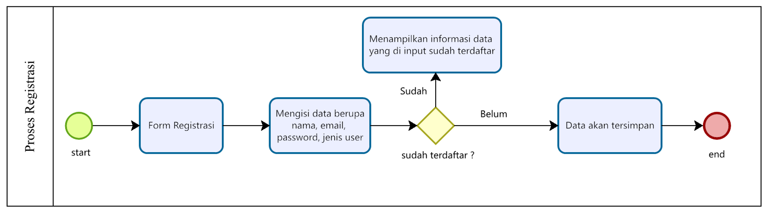

**Gambar 4.2** *BPMN* Registrasi

Algoritma Proses Registrasi :

1. pengguna masuk ke *form* registrasi.
2. pengguna mengisi semua data yang diperlukan dari memasukan nama sampai jenis user.
3. sistem akan mengecek email dan password apakah sebelumnya sudah pernah daftar atau belum.
4. jika sudah terdaftar sistem akan memberikan informasi data yang diinputkan sudah terdaftar.
5. jika data yang telah diisi pengguna belum terdaftar maka sistem akan menyimpan dalam database.

**4.2.2 Proses *Login* dari user_umum atau sales**

Pengguna yang sudah terdaftar atau sudah memiliki akun dapat melakukan *login* dalam sistem. *Login* dilakukan agar konsumen dapat melakukan transaksi dan sales dapat melakukan chat dan melihat informasi usaha. Proses login pengguna dapat dilihat pada *BPMN* gambar 4.3 dan algoritma berikut ini :

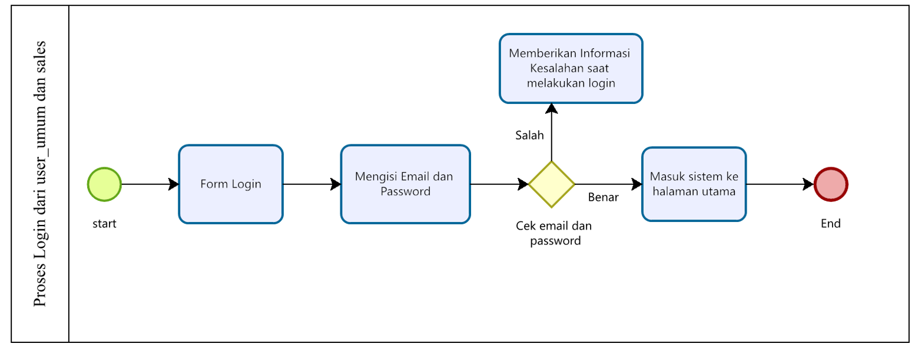

**Gambar 4.3** *BPMN* *Login* dari user_umum atau sales

Algoritma Proses *Login* dari user_umum atau sales :

1. pengguna masuk ke dalam form login
2. pengguna mengisikan email dan password
3. sistem akan melakukan pengecekan email dan password yang telah dimasukkan apakah sudah benar atau salah. jika email dan password dimasukkan salah maka sistem akan memberikan informasi kesalahan saat melakukan login.
4. jika email dan password yang telah dimasukkan benar maka pengunjung akan masuk dalam sistem ke halaman utama dan dapat melakukan proses transaksi jual beli.

**4.2.3 Proses *Login* dari pemilik_usaha**

Pengguna yang sudah terdaftar atau sudah memiliki akun dapat melakukan *login* dalam sistem. *Login* dilakukan agar pemilik usaha dapat mendaftarkan usahanya dan melakukan penjualan. Proses login ini dapat dilihat pada *BPMN* gambar 4.4 dan algoritma berikut ini :

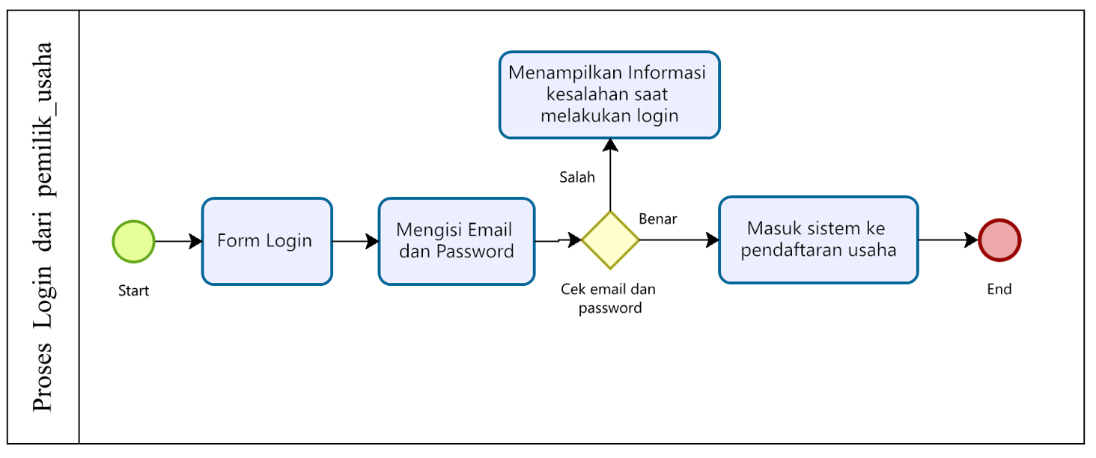

**Gambar 4.4** *BPMN* *Login* dari pemilik_usaha

Algoritma Proses *Login* dari pemilik_usaha :

1. pengguna masuk ke dalam form login
2. pengguna mengisikan email dan password
3. sistem akan melakukan pengecekan email dan password yang telah dimasukkan apakah sudah benar atau salah. jika email dan password dimasukkan salah maka sistem akan memberikan informasi kesalahan saat melakukan login.
4. jika email dan password yang telah dimasukkan benar maka pengunjung akan masuk dalam sistem dan masuk pada halaman registrasi usaha.

**4.2.4 Proses Registrasi Usaha**

Pada proses ini pemilik_usaha akan melakukan pendaftaran usaha yang sedang dijalani setelah melakukan proses registrasi usaha pemilik usaha dapat menambahkan category dan produk yang sedang di jual. Pada regitrasi usaha titik koordinat x dan y atau latitude dan longitude akan terisi sesuai posisi melakukan registrasi, pada fitur geolocation titik yang akan muncul sesuai dengan titik yang di registrasikan. Proses sistem registrasi usaha dapat dilihat pada gambar *BPMN* 4.5 dan penjelasan dari algoritma berikut ini :

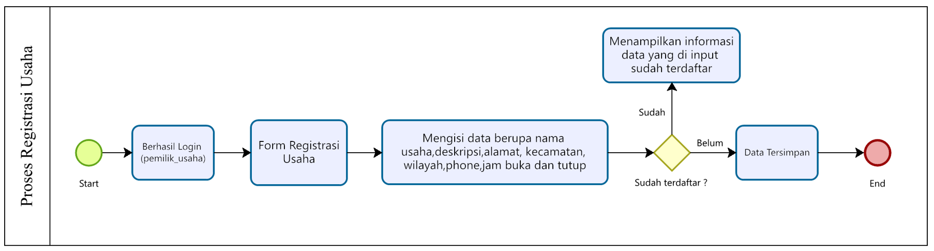

**Gambar 4.5** *BPMN* Proses Registrasi Usaha

Algoritma Proses Jual Beli dari Konsumen :

1. Pengguna jenis user pemilik_usaha berhasil login.
2. Pengguna masuk form registrasi usaha.
3. Pengguna mengisi data berupa nama usaha, deskripsi usaha, alamat, kecamatan, wilayah, phone, koordinat x dan y posisi usaha, jam buka dan jam tutup.
4. Jika sudah terdaftar maka akan memunculkan informasi bahwa data tersebut telah terdaftar.
5. Jika belum terdaftar maka usaha tersebut akan teersimpan.

**4.2.5 Proses *Booking***

Pada proses ini akan menjelaskan tentang pengguna dapat melakuakan pemesanan produk yang akan diambil di tempat. proses *booking* dapat dilihat pada gambar *BPMN* 4.6 dan penjelasan algoritma berikut ini :

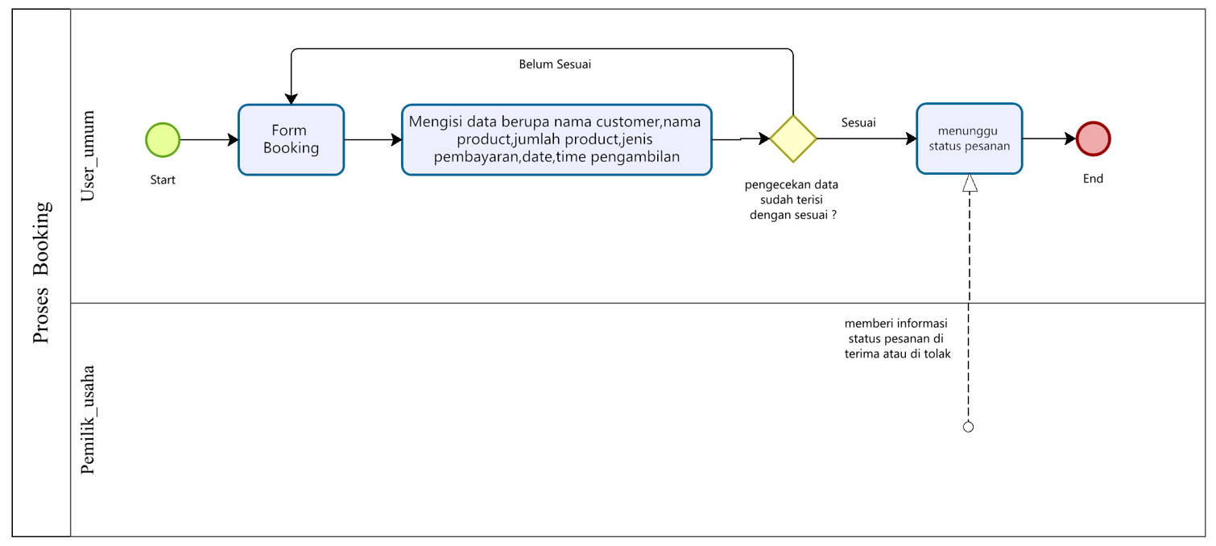

**Gambar 4.6** *BPMN* Proses *Booking*

Algoritma Proses *Booking* :

1. Pengguna user_umum masuk pada form booking.
2. Pengguna user_umum mengisi bebera informasi berupa nama customer, nama product, jumlah product, jenis pembayaran berupa pembayaran ditempat, tanggal pesan, tanggal pengambilan product, waktu pengambilan product.
3. Pengecekan pengisian data sudah sesuai atau belum, jika belum sesuai dia akan kembali ke form *booking*.
4. Jika sudah sesuai maka akan dikirim kan usaha, pengguna user_umum yang memesan akan menunggu status pesanan.
5. Pemilik_usaha akan memberikan informasi status pesanan berupa di terima atau di tolak.

**4.2.6 Proses Jual Beli dari user_umum**

Pada proses ini akan menjelaskan mengenai tahapan dalam jual beli dari sisi pengguna user_umum yang sudah terdaftar dan berhasil melakukan *login*. Pengguna user_umum dapat melakukan pemesanan, pembayaran, komentar yang tersedia pada sistem. Proses jual beli dari user_umum dapat dilihat pada gambar *BPMN* 4.7 dan penjelasan algoritma berikut ini :

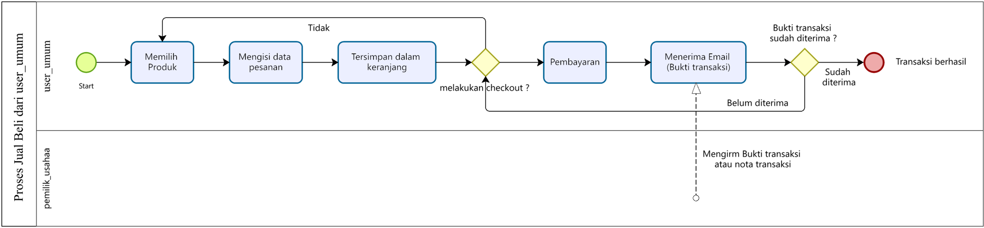

**Gambar 4.7** *BPMN* Proses Jual Beli dari user_umum

Algoritma Proses Jual Beli dari user_umum :

1. Pengguna user_umum dapat mencari dan memilih barang yang ingin dibeli.
2. setelah memilih barang dapat melakukan pemesanan dan mengisi beberapa data seperti jumlah barang, tanggal pemesanan,data informasi pengiriman.
3. Setelah pengisian berhasil akan tersimpan dalam keranjang pembelian.
4. Jika tidak melakukan checkout maka akan kembali ke halaman home untuk melihat barang lain, jika melakukan checkout maka akan masuk dalam proses pembayaran.
5. Setelah proses pembayaran selesai maka akan mendapat bukti transaksi dikirim ke dalam email yang telah didaftarkan.
6. jika bukti belum didapat maka akan kembali ke proses checkout, jika sudah mendapat email bukti pembelian maka pesanan akan tersimpan dalam database.

**4.2.7 Proses Jual Beli dari pemilik_usaha**

Pada proses ini akan dijelakan tentang tahap jual beli dari pemilik_usaha yang sudah terdaftar dan berhasil login. Proses jual beli dari pemilik_usaha dapat dilihat pada gambar *BPMN* 4.8 dan penjelasan algoritma berikut ini :

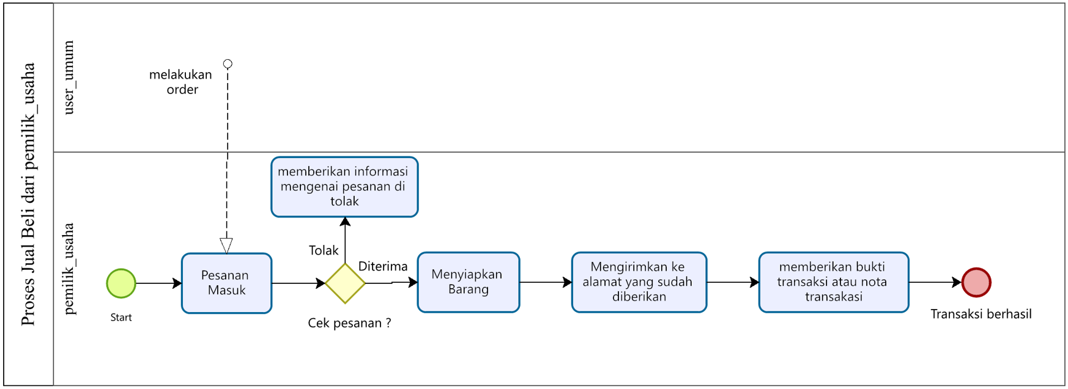

**Gambar 4.8** *BPMN* Proses Jual Beli dari pemilik_usaha

Algoritma Proses Jual Beli dari pemilik_usaha :

1. pemilik_usaha mendapatkan pemberitahuan mengenai pesanan masuk.
2. pemilik usaha melakukan pengecekan pesanan.
3. jika barang yang di pesan tidak siap maka pemilik usaha dapat menolak pesanan dan memberikan alasan, jika barang yang dipesan siap maka akan masuk dalam menyiapkan barang.
4. Setelah barang siap maka akan dikirim ke alamat yang telah diberikan.
5. Bukti trnasaksi atau nota transaksi akan diberikan melalui email.

**4.2.8 Proses Pembayaran**

Pengguna user_umum yang telah melakukan proses checkout akan masuk tahap selanjutnya yaitu pembayaran. Setelah melakukan pembayaran pengguna user_umum akan mendapatkan bukti pembayaran yang akan dikirim ke email. Proses pembayaran dapat dilihat pada gambar *BPMN* 4.9 dan penjelasan algoritma berikut ini :

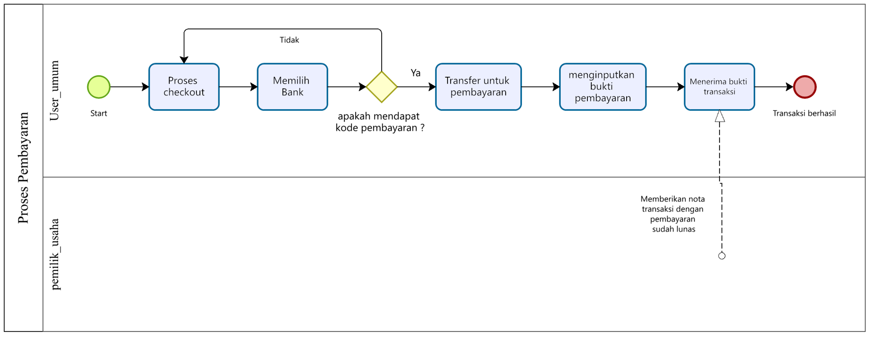

**Gambar 4.9** *BPMN* Proses Pembayaran

Algoritma Proses Pembayaran :

1. Pengguna user_umum melakukan proses checkout.
2. Setelah melakukan checkout  maka konsumen dapat melakukan pembayaran.
3. Dalam pembayaran konsumen memilih jenis bank yang digunakan.
4. Pengecekkan apabila pengguna user_umum tidak mendapat kode pembayaran maka akan kembali pada proses checkout. Dan apabila pengguna user_umum mendapat kode pembayaran akan lanjut ke proses transfer.
5. Setelah melakukan transfer, pengguna user_umum akan menginputkan gambar bukti tranfer.
6. Jika sudah pengguna user_umum akan menerima bukti transaksi dan keterangan pembayaran yang dilakukan telah lunas.

**4.2.9 Proses *Schedule***

Pada proses ini akan menjelaskan tahap melakukan penjadwalan antara user_umum dengan pemilik_usaha atau sales atau pemilik_usaha. Proses *schedule* dapat dilihat pada gambar *BPMN* 4.10 dan penjelasan algoritma berikut ini :

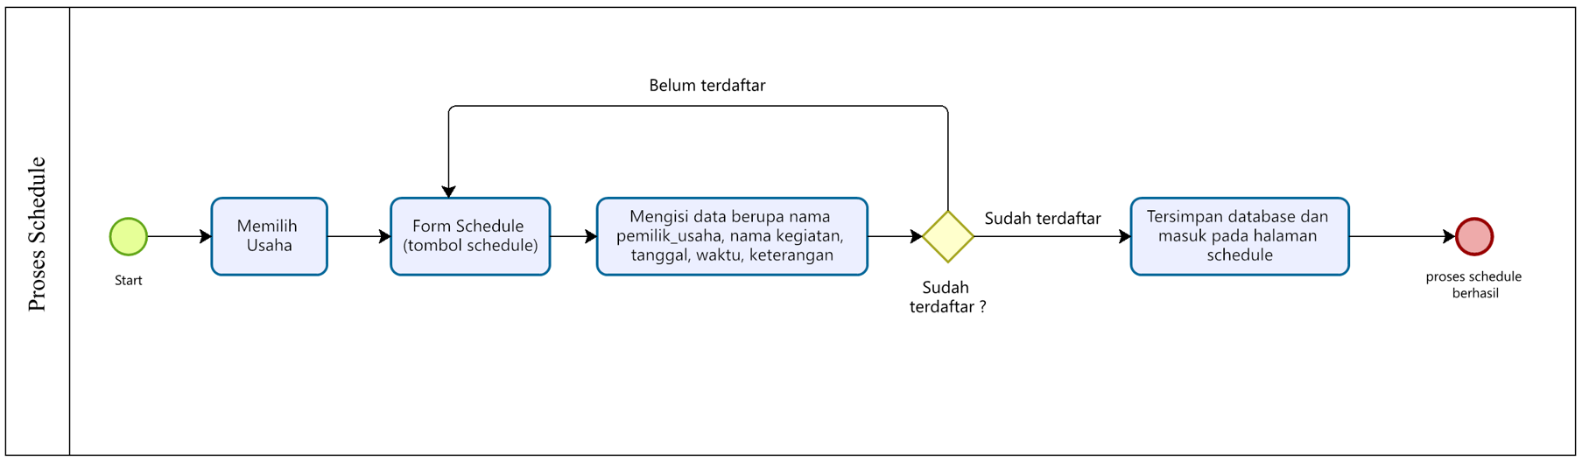

**Gambar 4.10** *BPMN* Proses *schedule*

Algoritma Proses *schedule* :

1. Pengguna user_umum atau sales memilih pemilik usaha yang sedang dicari.
2. Masuk pada form schedule dengan menekan tombol schedule.
3. Pengguna user_umum atau sales mengisi beberapa informasi untuk membuat jadwal diskusi atau pertemuan.
4. Pengecekkan apakah sudah terdaftar, jika belum terdaftar maka akan kembali ke form schedule, jika sudah terdaftar maka data akan tersimpan di database.
5. Dapat dilihat pada halaman schedule.

**4.2.10 Proses Penyimpanan Produk *Favorite* (product_bookmark)**

Pada proses ini akan menjelaskan mengenai tahapan melakukan penyimpanan product yang tidak dibeli di hari tersebut atau product *favorite*. Proses product_bookmark dapat dilihat pada gambar *BPMN* 4.11 dan penjelasan algoritma berikut ini :

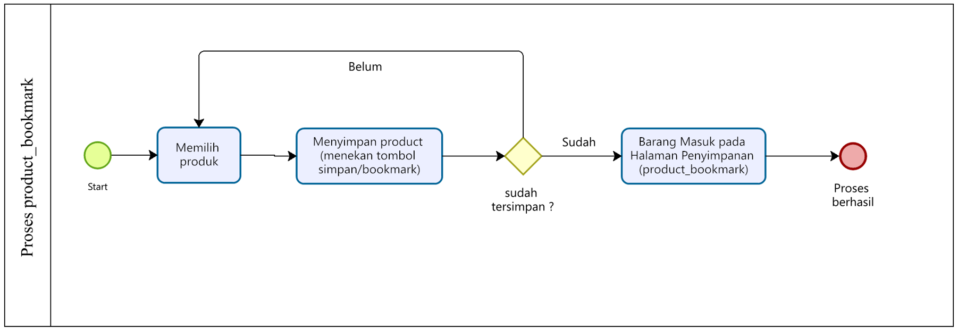

**Gambar 4.11** *BPMN* Proses product_bookmark

Algoritma Proses product_bookmark :

1. Pengguna user_umum memilih product dicari atau product favorite.
2. Pengguna menekan tombol yang memiliki simbol bookmark C:\Users\PERSONAL\Downloads\bookmark-icon-12348.png.
3. Penegecekkan sudah tersimpan, jika sudah tersimpan maka product yang di cari atau favorite dapat dilihat pada halaman product_bookmark, jika belum maka akan kembali ke halaman home untuk memilih product kembali.

## 4.3 DESAIN USER INTERFACE

Desain *user interface* (UI) memiliki fungsi untuk memberikan sebuah informasi untuk pengguna agar mengetahui tampilan dan fitur apa saja yang ada pada sistem. sebelum membuat sistem akan terlebih dahulu dibuat user interface. desain user interface dibuat supaya memudah untuk mengimplementasikan ke dalam sebuah sistem.

### 4.3.1 Halaman Utama

Halaman utama yaitu halaman pertama yang akan ditampilkan dalam sebuah web. pada halaman utama terdapat login, pencarian barang, beberapa produk yang sedang ditawarkan. Desain Halaman Home dapat dilihat pada gambar 4.12.

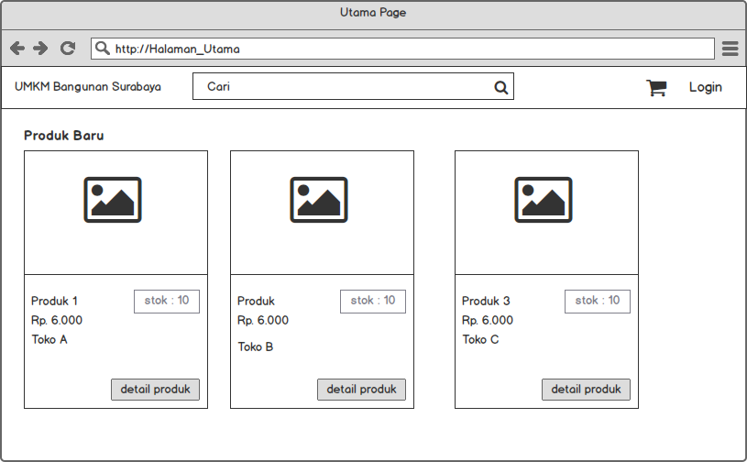

**Gambar 4.12** Desain Halaman Utama

### 4.3.2 Halaman Login

Halaman Login merupakan halaman untuk pengguna yang sudah terdaftar dalam sistem. pengguna memiliki hak akses untuk melakukan transaksi jual beli antara konsumen dengan pemilik usaha atau pun sebaliknya. Pada halaman login pengguna wajib memasukan email dan password dan kemudian menekan tombol LogIn. Desain Halaman Login dapat dilihat pada gambar 4.13

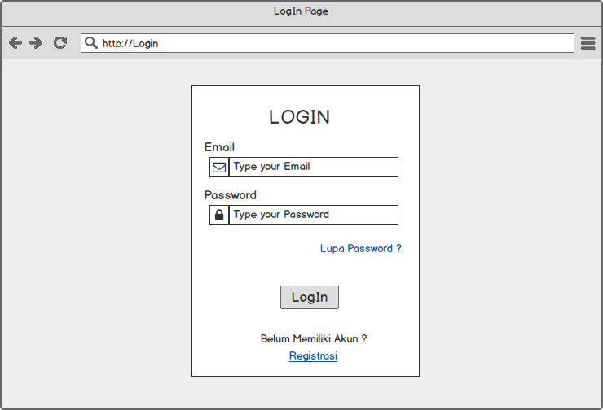

**Gambar 4.13** Desain Halaman Login

### 4.3.3 Halaman Registrasi

Halaman Registrasi yaitu halaman pendaftaran untuk pengguna baru. halaman register terdapat beberapa data yang harus diisi seperti nama,email,password, role. Role yaitu jenis user seperti user_umum, pemilik_usaha, sales. Desain Halaman Register dapat dilihat pada gambar 4.14.

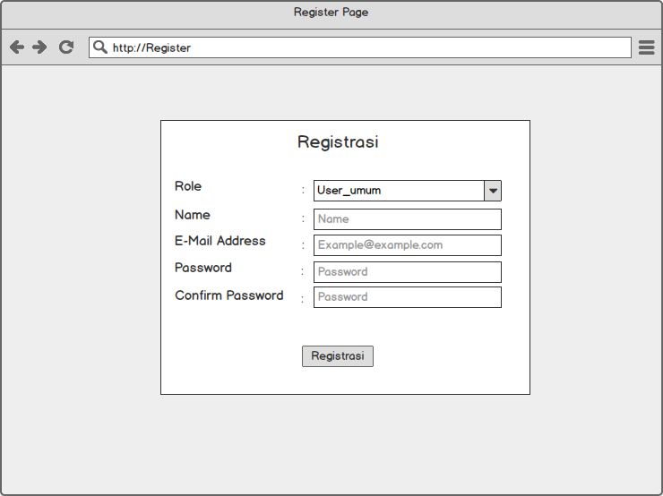

**Gambar 4.14** Desain Halaman Register

### 4.3.4 Halaman Home

Halaman home yaitu halaman yang ditampilkan setelah melakukan login. dalam desain home terdapat nama pengguna, produk yang dijual pemilik_usaha, notifikasi, schedule. desain halaman home dapat dilihat pada gambar 4.15

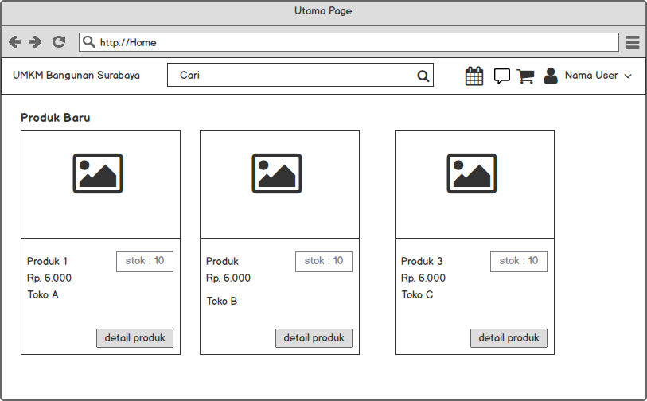

**Gambar 4.15**  Desain Halaman Home

### 4.3.5 Halaman Cari Produk

Desain Cari Produk yaitu halaman yang menampilkan beberapa produk sesuai pencarian. Dan dalam halaman cari produk akan menampilkan filter berdasarkan harga yang ingin dicari. Desain cari produk dapat dilihat pada gambar 4.16.

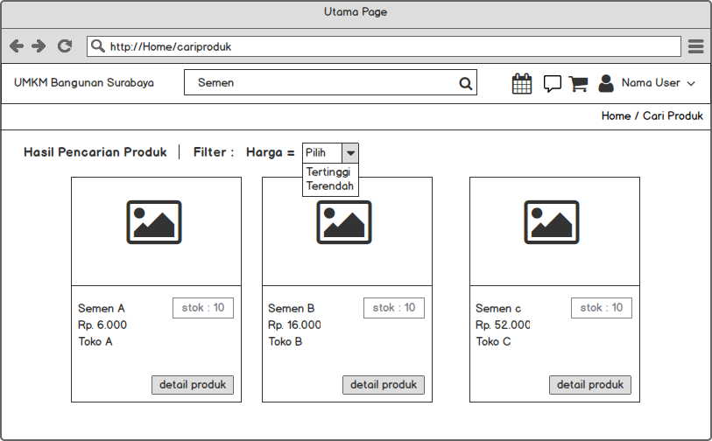

**Gambar 4.16** Desain Cari Produk

### 4.3.6 Halaman Detail Produk

Desain Detail Produk merupakan keseluruhan informasi mengenai produk yang di cari. Dalam detail produk terdiri dari informasi produk dan beberapa tombol seperti chat, tambah keranjang, booking untuk pemesanan ambil ditempat. Desain detail produk dapat dilihat pada gambar 4.17

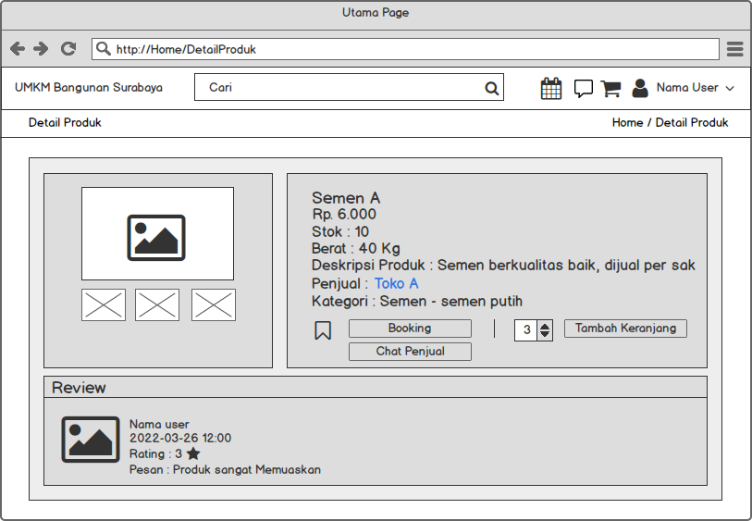

**Gambar 4.17**  Desain Detail Produk

### 4.3.7 Halaman Informasi Penjual

Pada desain informasi penjual atau detail usaha merupakan fitur yang memberikan informasi lebih mengenai usaha atau toko. Dalam informasi penjual terdiri dari nama usaha, produk yang terjual, deskripsi toko, produk, geolocation atau peta posisi usaha, pengiriman, pembayaran. Desain Informasi Penjual dapat dilihat pada gambar 4.18

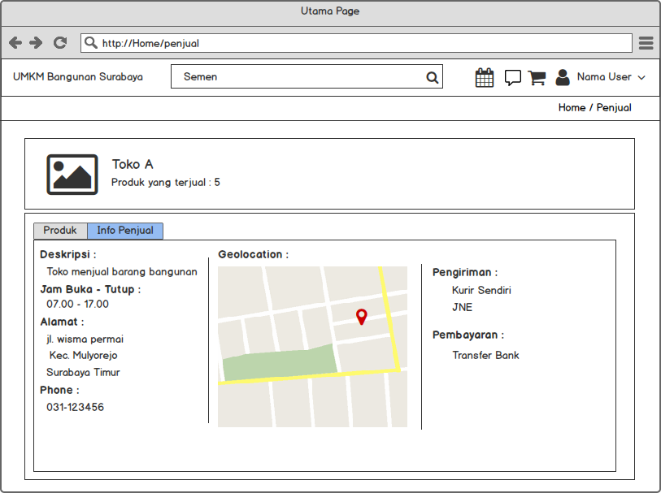

**Gambar 4.18**  Desain Informasi Penjual

### 4.3.8 Halaman Geolocation

Pada desain geolocation merupakan fitur peta yang dapat memberikan informasi toko berdasarkan jarak toko. pada geolocation untuk menentukan jarak menggunakan range. Desain geolocation dapat dilihat pada gambar 4.19.

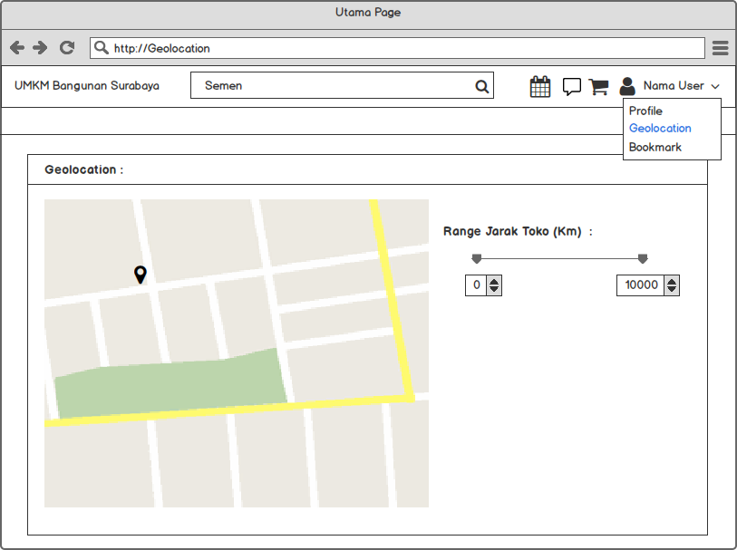

**Gambar 4.19**  Desain Geolocation

### 4.3.9 Halaman Bookmark

Pada desain bookmark merupakan fitur yang diberikan sistem untuk menyimpan produk yang disukai untuk memudahkan pengguna disaat ingin membeli. Bookmark berisi gambar, nama produk, harga,nama usaha, stok produk, tombol hapus dan tombol detail produk. Desain bookmark dapat dilihat pada gambar 4.20

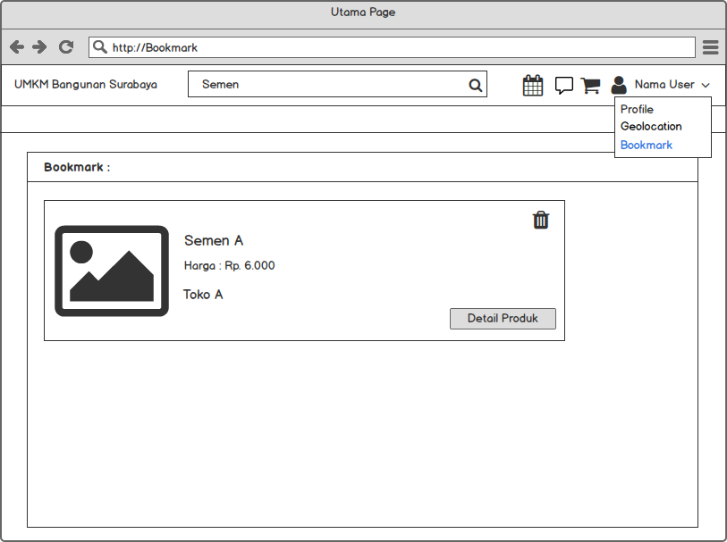

**Gambar 4.20**  Desain Bookmark

### 4.3.10 Halaman Chat Penjual

Pada desain chat penjual merupakan fitur yang diberikan sistem untuk memberikan pesan menanyakan kepada usaha atau penjual mengenai produk yang hendak dibeli. Untuk melihat balasan pesan dari pemilik usaha terdapat pada halaman obrolan. Halaman obrolan disimbolkan dengan . Desain chat penjual dapat dilihat pada gambar 4.21

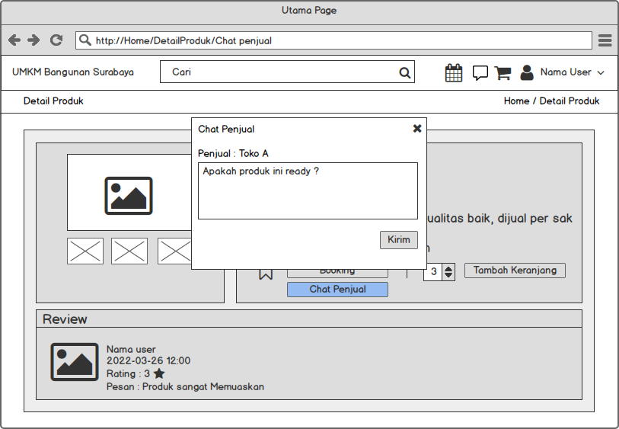

**Gambar 4.21**  Desain Chat Penjual

### 4.3.11 Halaman Keranjang

Pada desain Keranjang merupakan fitur yang diberikan sistem untuk menyimpan beberapa produk atau list produk yang di beli . Desain keranjang dapat dilihat pada gambar 4.22

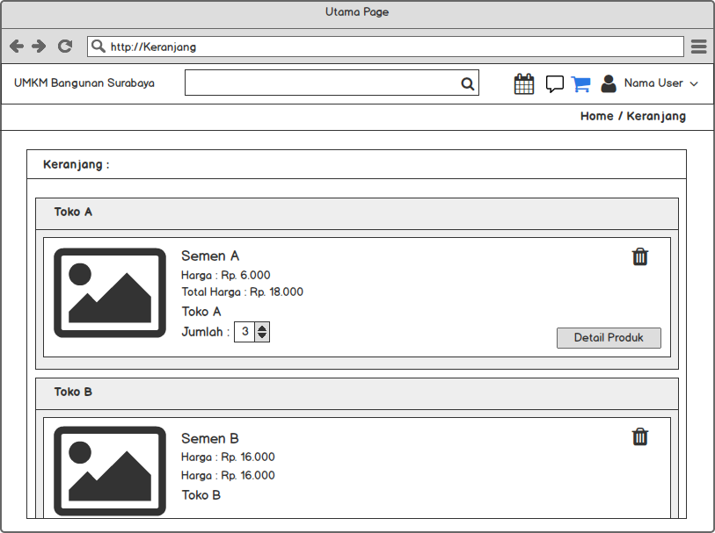

**Gambar 4.22** Desain Keranjang

### 4.3.12 Halaman Booking

Pada desain booking merupakan fitur yang diberikan sistem untuk memesan produk dengan pembayaran ditempat usaha dan pengiriman diambil langsung di tempat. Desain booking dapat dilihat pada gambar 4.23

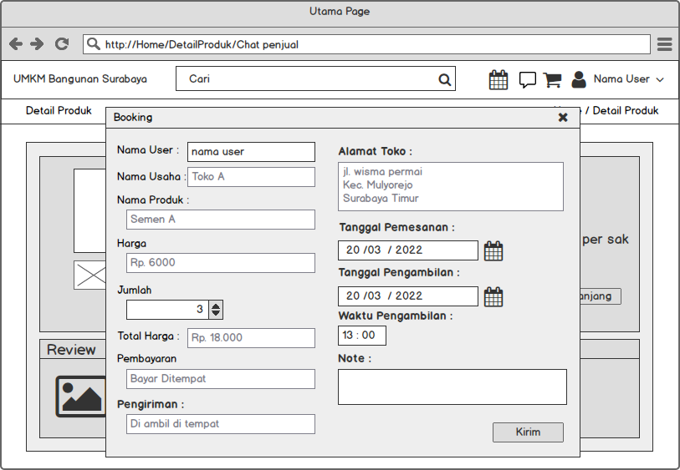

**Gambar 4.23** Desain Booking